ПОКРОВИТЕЛЬ ВОИНСТВА РОССИЙСКОГО
СВЯТОЙ БЛАГОВЕРНЫЙ КНЯЗЬ ДИМИТРИЙ ДОНСКОЙ

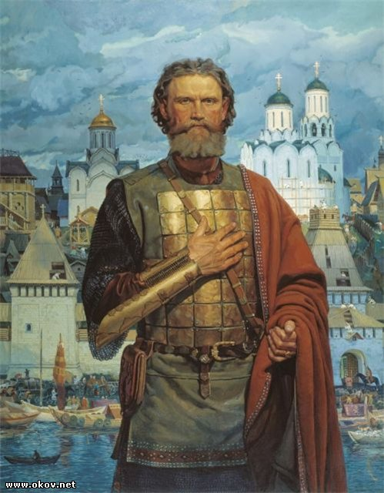
Сочинение

Россия!
Н искать иного слова,
Иной судьбы на целом свете нет,
Ты вся –
Сплошное поле Куликово
На протяженье многих сотен лет.

Вл. Фирсов
Куликово поле, Полтавское, Бородинское и многие другие героические места нашей земли овеяны славой российского оружия. Подвиги, совершённые там, породили веру в могущество и свободу русских людей, на долю которых выпало немало тяжёлых испытаний. И в трудную для России минуту её народ всегда обращался за помощью и поддержкой к Богу, к своим покровителям. Одним из самых почитаемых святых с давних пор является Димитрий Донской. Его жизнь - это пример спасительной любви к ближним и Отечеству. В своём сочинении я хочу рассказать о Святом благоверном князе Димитрии Донском.
Московский князь Димитрий родился в 1350 году.
О детстве будущего великого князя известно то, что «…воспитан он был в благочестии и славе, с наставлениями душеполезными, и с младенческих лет возлюбил Бога… духовным предавался делам, праздных бесед не вел, и непристойных слов не любил, и злонравных людей избегал, а с добродетельными всегда беседовал».
С ранних лет Димитрий учился преодолевать себя, глядеть в лицо смертельной опасности, действовать в незнакомой обстановке. Ведь страна, которой он должен был править, находилась под гнётом захватчиков Золотой Орды.
Димитрию в одиннадцатилетнем возрасте пришлось совершить опасное путешествие в Орду. Эта поездка оказалась крайне полезной ему, будущему главе государства. Он должен был собственными глазами увидеть положение дел: соприкоснуться с врагом, уже более века мучившим родное Отечество, а также осмотреть Русскую землю.
Когда великий князь Димитрий Иоаннович стал взрослым, то включился в борьбу с Золотой Ордой. Он начал объединять русские города, собирать войско для войны с врагами.
Узнав о действиях молодого князя, Мамай – хан Золотой Орды, послал на Русь большое войско.
Не туча над Русью всходила востоком,
Не буря готовила гибель земли,
Не воды с Кавказа срывались потоком –
Под знамя Мамая ордынцы текли.
Стеклися и хлынули в русское царство!

Вл. Григорьев
Как раз перед выступлением великого князя против татар произошло чудесное событие. Инок-пономарь той церкви, где находилась гробница князя Александра Невского, прадеда Димитрия, внезапно увидел, что свечи, стоящие перед иконами, сами собой загорелись, и к гробу подошли два старца, вышедшие из алтаря. Они обратились к лежащему там князю, призывая выйти на помощь правнуку, идущему на бой. Князь встал и вместе со старцами сделался невидимым. Это событие явилось достоверным свидетельством незримой помощи Димитрию со стороны его великого предка.
«И началась битва на поле Куликовом. И была сеча лютая и великая, и битва жестокая, и грохот страшный, - повествует летописец. - От сотворения мира не было такой битвы у русских великих князей, как при этом великом князе всея Руси». В момент сражения люди видели появившихся на небе ангелов, помогающих христианам. Во главе «трисолнечного» полка стоял архистратиг Михаил, по небесам шествовали рати святых мучеников и с ними - святые воины: Георгий Победоносец, Димитрий Солунский, Борис и Глеб. От них на татар летели тучи огненных стрел, а над русским войском явилось облако, из которого на головы православных воинов опустилось множество венцов. Под таким серьёзным натиском враг дрогнул и обратился в бегство, а на Руси началось ликование по случаю освобождения от Золотой Орды.
В благодарность Богу за победу в Куликовской битве великий князь построил Успенский монастырь на берегу реки Дон. На самом Куликовом поле был построен монастырь Рождества Богородицы, потому что победа произошла именно в этот праздник.
За битву на Куликовом поле князь Димитрий стал именоваться в народе Донским. К сожалению, прожил он только сорок лет. Из них двадцать восемь был великим князем и каждый день отвечал за русские земли перед Богом и людьми. После смерти Димитрий Донской канонизирован как Святой благоверный за благочестивую жизнь, за большие заслуги перед Церковью и народом Божиим.
Память о великом князе жива всегда, а особенно в годы войн и опасностей. Так, в Великую Отечественную войну князья-воины Александр Невский и Димитрий Донской призывались в помощники Отечеству. Именем Димитрия Донского была названа танковая колонна, созданная на средства верующих. И в наши дни благоверный князь остаётся одним из самых почитаемых святых. Его имя носит специальная средняя школа полиции МВД России в Новосибирске.
Поминают Святого благоверного князя Димитрия Донского второго июня. Но я думаю, что можно и не дожидаться специального дня, а просто вспоминать этого великого воина и человека в любое время, а вместе с ним и всех иных героев, что посвятили свои жизни Отечеству русскому.

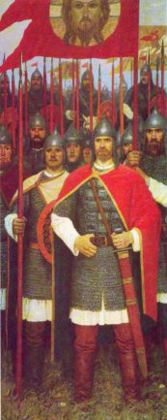
«Надо нам, о други,
Быть в строю едином!

Честь и слава князю
И его дружинам!
В битве закалённым,

Не отдавшим воли
Ой, да как за Доном,
В Куликовом поле…»

Старшинов «Там, за Непрядвою, за Доном»

